תאריך הגשה: _____________

הצעת נושא לפרויקט סוף תואר ראשון

בחוג למערכות מידע

נושא הפרויקט:
מערכת ניהול רחפנים בחברת רפא"ל

מטרת הפרויקט:
יצירת מערכת לניהול אורך חייו של הרחפן- מרגע קבלת הדרישות לרחפן (אופי המשימה- כמה זמן צריך להיות באוויר, עוצמת המנועים וכו') , דרך פיתוח התוכנה וניסויים ועד ייצור המוני של הרחפן ושליחה ללקוח.

מבצעים:
שם: נופר מוסקוביץ' ת.ז.305105090
כתובת אלקטרונית: Nofarmos@gmail.com טלפון:0508715789

שם: אוהד הראל ת.ז.200599090
כתובת אלקטרונית: Ohadharel1@gmail.com טלפון: 053-8220662

תיאור כללי של הפרויקט ושיטת ביצועו:
הפרוייקט יאפשר שליטה על כל האספקטים הקשורים בפרוייקטי רחפן ברפא"ל.
בתחילת כל ייזום של פרוייקט חדש המגיע לחברה (הן חיצוני או מגוף פנימי), מתקבל מסמך דרישות ובו ההישגים הנדרשים של הפרוייקט כגון: זמן השהייה של הרחפן באוויר, מרחק מקסימלי שהרחפן יכול לשהות בו, תקשורת מוצפנת\ לא מוצפנת ועוד.
המערכת תשקלל את כלל הדרישות ותייצר פלט של חומרה אידיאלית שתתמוך בדרישות אלה- מנועים, סוללה וכו'.

לאחר מכן, מתחיל שלב הפיתוח של המחשב המנהל את הרחפן. כל גירסת תוכנה חדשה צריכה להישמר במערכת עם תיאור הפיצ'רים החדשים שנוספו למחשב.
תוך כדי הפיתוח, מתבצעים ניסויים שאמורים לדמות את פעולת הרחפן במשימותיו השונות בדגש על בדיקת הפיצ'רים החדשים. הרחפן שומר לוגים שמתארים את פעולתו בזמן הטיסה. הלוגים נשמרים כקובץ על הרחפן ובסיום הטיסה, המערכת תשלוף את הלוגים האלה אליה ותנתח אותם בצורה אוטומטית.
המערכת תנהל את מסד הנתונים של הרחפנים ותשמור את היסטוריית הלוגים לכל רחפן ותיתן למשתמשים אפשרות לשלוף נתונים על כל אחד הרחפנים.

מודלים ו/או מתודולוגיות הכלולים בפרויקט:
הדרישה מרפא"ל היא לעבוד בשיטת Agile ולפיה נבצע איטרציות בהן נבצע גם ניתוח ופיתוח במקביל ולאחר כן איטרציה נקבל משוב ודרישות נוספות להמשיך העבודה באיטרציות הבאות
לו"ז למהלך העבודה על הפרויקט (כולל טבלת Gantt ):
תחילת דצמבר- פגישה עם אריק- מנהל הפרוייקט מטעם רפא"ל. בפגישה נקבל את הדרישות בצורה יותר ספציפי ומעמיקה. לאחר מכן, תחילת עבודה על האיטרציה הראשונה
משך עבודה על כל מודול הוא 2-3 שבועות.
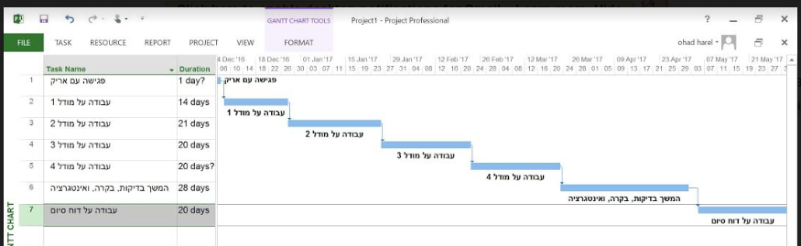

האמצעים הדרושים לביצוע הפרויקט:
Raspberry pi- מחשב קטן עליו תרוץ התוכנה המרכזית ומסד הנתונים.

ידע ספציפי הדרוש לפרויקט (ידע בתוכנות מסוימות, וכו'):

פייתון

PHP

SQL

mavLink

מילות מפתח (לפחות מילה אחת בכל קטגוריה):

מטרה: (אפיון ועיצוב מערכת מידע, פיתוח מערכת מומחה, כריית ידע וכו')
פיתוח מערכת מומחה, כריית ידע
תחום: (ניתוח מערכת, אבטחת מידע , ניתוח נתונים וכו')
ניתוח נתונים
ענף: (תעשיה, ממשלה, רפואה, אקדמיה וכו')
תעשייה

הערות נוספות לגבי הפרויקט (עד 5 שורות):

תמיכה כספית בביצוע הפרויקט:
__ מבצע(י) הפרויקט מועסקים ע"י הארגון. אוהד עובד בחברה כבר בשנה ולכן הוצע לנו הפרוייקט
__ הארגון התחייב לשלם למבצעי הפרויקט מלגה בסך _________ ₪.
__ לא ידוע בשלב זה על תמיכה כספית כלשהי.

המנחה האקדמי של הפרויקט:
שם: עינת מינקוב
טלפון:
דואר אלקטרוני (e-mail): einatm@is.haifa.ac.il

המנחה התעשייתי של הפרויקט:
שם: אריק שטרית
חברה/ארגון: רפא"ל
תפקיד: מנהל פרויקטי רחפן

מען להתכתבות: רפא"ל מכון לשם
דואר אלקטרוני (e-mail): arikshi73@gmail.com

